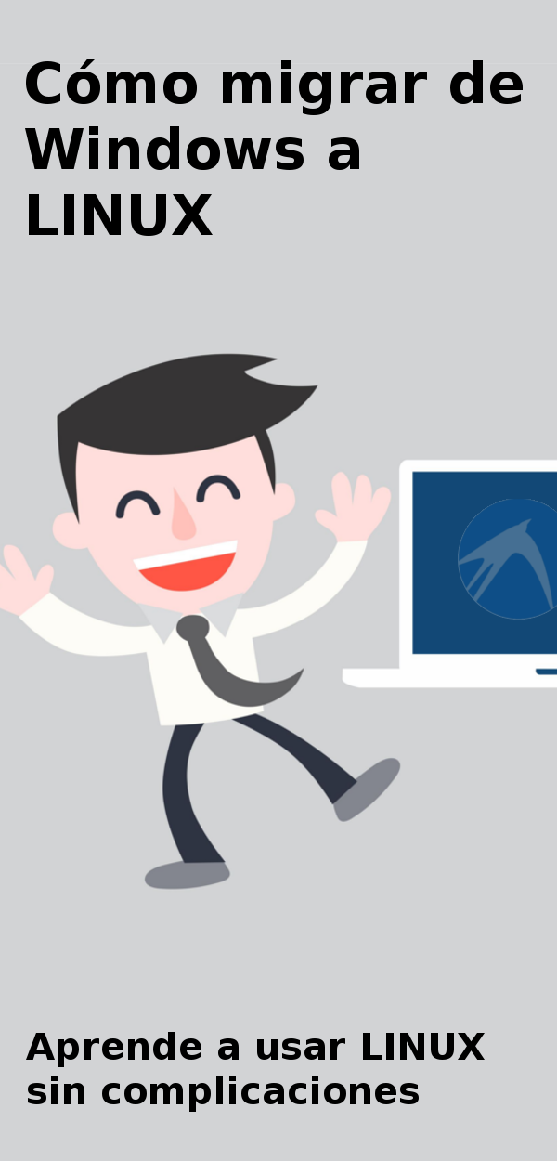

Cómo Migrar de Windows a LINUX   
*Aprende a usar LINUX sin complicaciones. Conceptos, programas y trucos.*

**Anibal Copitan**

Índice

Cómo Migrar de Windows a LINUX 2

Introducción 5

El objetivo del libro 6

Quieres migrar a LINUX? 6

Los motivos para utilizar Linux 6

Linux y sus Distribuciones 9

¿Qué es LINUX, Ubuntu y Lubuntu? 9

LINUX 9

UBUNTU 9

LUBUNTU 9

Quienes usan LINUX 10

Migrando a Lubuntu 11

Instalar Windows y LINUX 11

Instalar Lubuntu 12

Conociendo las capetas especiales 15

Como un experto 18

La terminal o SHELL es tu amigo 20

Instalar Programas 21

Instalar por la Terminal 21

Instalar por el Gestor de Paquetes 22

Instalar Otros Programas 23

Instalar VLC Media Player 23

Instalar Word 23

Instalación 24

Instalación grafica de cualquier archivo .deb 24

Programas útiles 01 25

Programas útiles o2 26

Configurar Audio y Sonido 26

Personalizar mi Distribución 27

Instalación 27

Agradecimiento 29

# 

# Introducción

Puedo utilizar LINUX como mi Sistema operativo y dejar de Utilizar Windows para siempre.

Esta guía será tu biblia para aprender como usar LINUX y no morir en el intento esta es una guía completa para usuarios **temerarios** que nunca tuvieron miedo al cambio y que por alguna razón desean cambiarse de Sistema Operativo.

LINUX es unos de los mejores y gratificantes ejemplos de desarrollo de software de código abierto todo el mundo contribuye a la evolución del Sistema Operativo año tras año el desarrollo es imparable, es increíble lo que ahora podemos hacer con tan solo una computadora y una conexión a Internet.

Es en Linux donde encontramos a **Ubuntu** es el sistema operativo mas amigable y funcional que puedes encontrar en este mundillo.

# El objetivo del libro

El objetivo del libro es muy puntual ayudar a usuarios Windows a Usar LINUX sin complicaciones, en tu hogar, trabajo u actividades favoritas.

## Quieres migrar a LINUX?

Al iniciar este cambio primero tienes que pensar y ser consiente contigo mismo, Si realmente necesitas cambiarte a LINUX, ya que de nada te servirá el manual si solo lo lees y no lo pones en práctica.

De hoy en adelante será parte de tu vida, como ya lo es para mí.

Si sigues leyendo eres una de las personas que realmente sacara mucho provecho al contenido que encontraras en este libro.

**Lo que no podremos hacer en LINUX**

* utilizar programas de diseño grafico, 3D etc.
* Jugar videojuegos

## Los motivos para utilizar Linux

Seguro que ya sabes porque quieres cambiarte a LINUX una de esas razones probablemente la encuentres en este listado.

La razón por la que debes aprender un Nuevo Sistema Operativo o cambiarte a Linux es por tu trabajo o los siguientes enunciados.

* **Has notado, lo lento que se pone Windows, (En algún momento llegué a pensar que todos los sistema operativos funcionaban así estaba equivocado)** *Esta Lentitud en Windows quedara en el pasado con LINUX Tu puedes tener tu Computadora encendida un día una semana o varios meses tu equipo te responderá de la misma manera siempre.*
* **Cuantas horas has perdido buscando programas seriales y cracks te lo has preguntado?** bien es muy probable que haya sido mucho, siendo Linux OpenSource el 99.9% de aplicaciones son Gratis.
* **Alguna vez tuviste que formatear o pasar un antivirus porque tu Sistema Operativo Windows no funcionaba como querías** Olvídate de instalar y escanear con tu mejor antivirus. La respuesta es simple en Linux no hay virus vive tranquilo desde hoy.
* **En Windows aparte de instalar el SO tienes que instalar otro programas para que reconozcan todo tu hardware (audio, video, red, otros).** Con Linux solo necesitas instalar el Sistema Operativo para que todo tu Hardware sea reconocido al 100%. (solo una instalación y lo tienes todo).
* **Te aburriste del aspecto de Windows**, En Linux existe programas de entorno de Escritorio que te permiten cambiar todo y con la palabra todo me refiero a realmente todo posición, menú, icono con botones sin botones 100% configurable.

# Linux y sus Distribuciones

Este libro asume que tienes conocimientos básicos (otro )e computación en entorno Windows. Tu quieres profundizar en tu aprendizaje de un nuevo sistema operativo que sea igual o similar a Windows. Entonces ahora pasemos a la acción.

## ¿Qué es LINUX, Ubuntu y Lubuntu?

### ****LINUX****

Siendo directo e estricto es el Sistema Operativo (GNU/LINUX). Este Sistema se encarga de la comunicación a bajo nivel con el Hardware de nuestra computadora ya sea (mouse, teclado, tarjeta de video, impresora otros).

### ****UBUNTU****

Es un sistemas Operativos basado en [Debian](https://www.debian.org/) en **GNU/LINUX, La empresa Canonical** es la empresa que brinda soporte a esta distribución en otras palabras es la empresa que mejora el SO.

### ****LUBUNTU****

**Lubuntu** es Ubuntu la diferencia es que Lubuntu tiene como Programa Gestor de Escritorio a [LXDE](https://lxde.org), que lo hace súper rápido y similar a Windows.

Y es esté el sistema operativo que utilizaremos para disfrutar de nuestro computador AL 100%.

## Quienes usan LINUX

Lo usa **Google** en todos sus proyectos web como GMAIL, DRIVE, etc.

Lo usa **Microsoft** si es verdad Microsoft usa LINUX, hace poco Microsoft aposto por el software libre. Y así una gran parte de sus desarrolladores ya están creando cosas con LINUX siempre lo hacían solo que ahora es oficial.

Seguro que **tu utilizas** LINUX pero no te has dado cuenta, Una pregunta tu Smartphone es un IPHONE? si la repuesta es no es casi seguro que tu celular tiene el SO Android (utiliza el Kernel o núcleo GNU/LINUX).

# Migrando a Lubuntu

## Instalar Windows y LINUX

Antes de migrar a LINUX te recomiendo por experiencia propia instalar los dos sistemas operativos en tu laptop o PC ya que en algún momento necesitaras hacer algo que solo lo podrás hacer en Windows.

El orden de la instalación es importante ya se te explicara esto en el video artículo:

Particion de tu disco duro seria:

**1era partición:** Aquí instalar **Windows**, mínimo 80GB máximo 100GB como yo no uso programas de diseño es suficiente, si tu juegas muchos videojuegos deberías dejar mucho mas espacio

**2da partición:** Aquí instalaras **Lubuntu**, mínimo 100GB o todo el espacio que resta, esta bien ya que será tu sistema operativo principal. Si eres un usuario avanzado puedes crear más particiones según tu conveniencia.

Te dejo el video artículo externo de referencia que te explica el proceso de instalación de 2 sistemas operativos, la escogí ya que es el video que tiene un buen contenido y buen sonido.

[Como instalar Windows y Linux Mint](https://www.youtube.com/watch?v=fWQHNDIitjI)



## Instalar Lubuntu

En la pagina oficial de [Lubuntu](http://www.lubuntu.net) puedes descargarte el archivo.iso es muy importante revisar si tu computadora es de 32BIT O de 64BIT

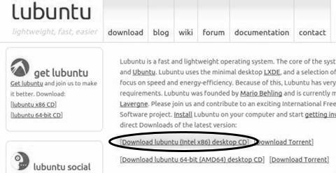

Los 2 puntos necesarios tómalo como referencia mínima a tener en cuenta:

* Una Computara o Laptop con Mínimo 500MB de RAM
* Espacio o Disco duro mínimo 10GB.
* Conexión a internet (después de la instalación es impresindible)

Eso es todo si no conoces estas características técnicas, no te preocupes en el mercado actual no existe Computador con menos capacidad que estas. Así que estamos listos para empezar Instalar.

Algo importante que debes mencione y debes tener en cuenta es al instalar Lubuntu no necesitas ningún driver para que todos tu hardware sea reconocido (tarjeta de video, audio, bluetooth etc.) todo tu hardware e dispositivos estarán disponibles.

LUBUNTU es el sistema operativo que utilizaremos ya que es el más parecido a WINDOWS te será familiar al momento de instalarlo.

El libro no enseñara como instalar LUBUNTU, nosotros nos enfocaremos mas en la parte funcional, te dejo un video artículo la instalación paso a paso.



C[omo instalar Lubuntu 14](https://www.youtube.com/watch?v=emcb8i_B17g).

Puedes instalar con el idioma de tu preferencia, te aconsejo que lo hagas en español para que la configuración de teclado moneda y los programas se instalen en tu idioma esta vez yo lo hice en ingles.

Al momento de crear tu usuario con contraseña procura no la olvidar tu clave esto es muy importante, si lo olvidas no podrás instalar nada después.

*Bien este proceso puede durar aproximadamente de 15min a 30 min dependiendo del tipo de computadora que tengas.*

*Una vez terminado tu instalación tendrás un escritorio como este.*

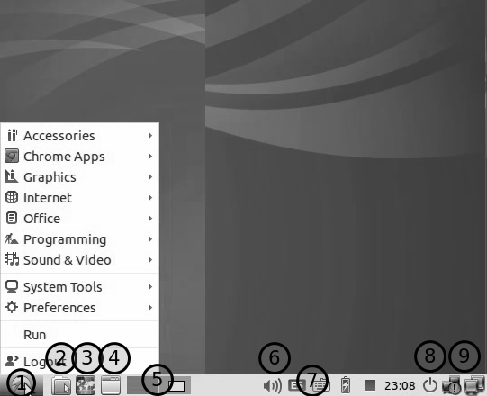

1. Menú de inicio
2. PCMANFM navegador de carpetas
3. Browser navegador web este puede ser firefox o googleChrome por defecto viene con Firefox.
4. Manejador de ventanas minimiza o maximiza todas tus ventas abiertas
5. Escritorios
6. Configuración de volumen
7. Indicador del idioma de tu teclado.
8. Botón salir (apagar, reiniciar, suspender entre ellas)
9. Conexiones de red (WIFI y red)

**SO**: Sistema Operativo  
**Paquetes**: en Linux los paquetes son el equivalente a programas en Windows.



**códec**: Codificación y decodificación de flujo de datos digitales, normalmente usados para videos pero se aplica para muchas cosas.

### Conociendo las capetas especiales

Estas son las capetas que en el mundo Linux lo normal es llamarlos directorios, entonces los directorios más importantes son:

* **/** es el directorio raíz. De aquí cuelgan todos los directorios del sistema. En el directorio raíz encontramos varios subdirectorios importantes:
* **/bin** contiene ficheros de comandos ejecutables utilizables por todos los usuarios. Aquí tenemos los programas que pueden lanzar todos los usuarios del sistema.
* **/sbin** es para ejecutables de uso exclusivo por el **superusuario**. Son los necesarios para arrancar y montar el directorio /usr.
* **/home** es un directorio donde se encuentran los directorios personales de los usuarios del sistema.
* **/usr** contiene utilidades y programas generales de usuario:
  + **/usr/bin** contiene programas de uso general.
  + **/usr/share** contiene archivos compartibles, independientes de la arquitectura.
  + **/usr/share/doc** contiene cierta documentación del sistema.
  + **/us/share/man** contiene los manuales.
  + **/usr/etc** contiene archivos de configuración de uso global.
  + **/usr/include** contiene las cabeceras de C y C++.
  + **/usr/lib** contiene las bibliotecas de nuestros programas.
  + **/usr/sbin** contiene los programas de administración del sistema.
  + **/usr/src** contiene los códigos fuente de nuestros programas.
* **/dev** contiene archivos especiales de bloques y caracteres asociados a dispositivos hardware. Aquí encontramos todos los dispositivos físicos del sistema (todo nuestro hardware).
* **/lib** contiene librerías y compiladores del sistema. Contiene las bibliotecas necesarias para que se ejecuten los programas que tenemos en /bin y /sbin únicamente.
* **/proc** contiene los archivos que reciben o envían información al núcleo. No deberíamos modificar el contenido de este directorio.
* **/etc** contiene los ficheros de configuración y utilidades para la administración.
* **/var** contiene ficheros para el administrador. Este directorio contiene información variable, como registros, datos de los servidores, etc.
* **/boot** contiene los archivos de configuración del arranque del sistema, como por ejemplo GRUB.
* **/media** contiene todas las unidades físicas que tenemos montadas: discos duros, unidades de DVD, USB, etc.
* **/opt** sirve para admitir ficheros nuevos creados tras la modificación del sistema. Es un punto de montaje desde el que se instalan los paquetes de aplicación adicionales. Podemos usarla para instalar aplicaciones que no vienen en los repositorios, por ejemplo, aquellas que compilamos a mano.
* /tmp es donde se almacenan los archivos temporales.

De la lista mencionada hay 3 directorios importantes explicación ajustada:

**/ =** Directorio raíz.

**/home =** Directorio personal del usuario (**/home/anibal**) anibal es mi nombre de usuario. Aquí es donde el usuario encontrara los siguientes directorios que té serán familiar (documentos, música, descargas, imágenes, videos).

**/media** = Punto de montaje para medios removibles, como tu USB disco externo entre otros, aquí encontraras.

Estos son los directorios principales que debes de conocer, por el momento es la información necesario que necesitas para moverte dentro de este nuevo SO.

### Como un experto

Estas son los teclados de acceso rápido para que puedas hacer las cosas súper rápidas y divertidas.

# Teclados de acceso rápido como en Windows

**WINDOWS + D** #=> mostrar escritorio  
**WINDOWS + R** #=> ejecutar comando o programa

**CTRL + ALT + SUPRIMIR** #=> Manejador de tareas

**ALT + SPACE** #=> útil para maximizar (Alt+Space+x)

**ALT + TAB** #=> cambiador de ventanas

# Teclados de acceso rápido del propio de Lubuntu

**CTRL + ALT + LEFT|RIGHT** #=> cambiar de escritorio

**WINDOWS + S + FECHAS-DIRECCIONALES** #=> mover y redimensionar a4 posiciones del monitor

**WINDOWS + LEFT|RIGHT** #=> mueve la ventana a la derecha o izquierda

**CTRL + ALT + T** #=> abrir el terminal

También puedes encontrar otro mas en la pagina oficial de [Lubuntu keyboard](https://help.ubuntu.com/community/Lubuntu/Keyboard).

## La terminal o SHELL es tu amigo

Ahora mismo, cualquier usuario normal puede usar perfectamente un sistema operativo Linux **sin tocar la terminal ni una vez.**  Sin embargo la terminal es una **herramienta muy potente** y parte esencial de los sistemas Linux. Por eso no viene mal saber utilizar la terminal. Podemos hacer muchísimas cosas más con la terminal.

Ahora utilizaremos la terminal para instalar los programas esenciales. La forma practica de abrir el terminal es Home > Accesorios > LXTerminal o **CTRL + ALT + T**

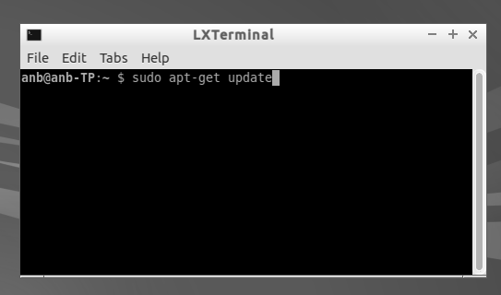

# Instalar Programas

## Instalar por la Terminal

**Instalando los códec y algunos paquetes extra**, cual es la utilidad de esto, bien sabemos que todo en LINUX es libre sin costo económico. Pero los códec se instalan por separado ya que tienen derechos de propietario.

Los **Sistemas Operativos en LINUX** no incluyen estos paquetes para no tener problemas legales. Esta instalación es muy importante no debes saltarte este paso si no lo haces no podres hacer cosas básicas como escuchar o ver videos.

- Estos códec y paquetes a instalar nos ayudara para poder escuchar música, ver videos navegar por internet.

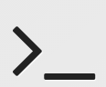

1) sudo apt-get update

2) sudo apt-get install ubuntu-restricted-extras

Explicación de los 2 comandos ingresados, con Ubuntu puedes instalar tus programas desde sus servidores paso a paso lo que estas haciendo con estas líneas:

1. **sudo apt-get update** Estas actualizando los links (fuentes) de descarga de los programas disponibles en los servidores de Ubuntu. (ingresa tu clave que creaste en la instalación)
2. **ubuntu-restricted-extras** estas instalando los códec programas de terceros extras que Ubuntu sabes que lo necesitaras así que hizo un paquete con ese nombre estos extras son muy importantes para que todos tus programas funcionen bien.

## Instalar por el Gestor de Paquetes

El gestor de paquetes en Lubuntu cambia un poco el nombre pero la funcionalidad es la misma **Lubuntu Software Center** es la herramienta que para instalar muchos programas de forma fácil. El libro esta enfocado a usuarios con conocimientos básicos asi que vámonos por la forma secilla. Eso noquiere decir que nunca conoceras el verdadero potencial de los equipos Linux todo paso a paso. Muchos usuarios empezaron por lo mas difícil ahora odian Linux no quiero que eso nos suceda.

El instalador **Lubuntu software center** lo puedes encontrar desde el menú y lo encontramos en: Inicio> System tool > Lubuntu software center. Así que ahora en adelante te indicare que programas podras encontrarlos en Lubuntu Softwate Center.

# Instalar Otros Programas

## Instalar VLC Media Player

* **Paso 01** : Abrir Lubuntu Softwate Center.
* **Paso 02**: buscamos el programa que queremos instalar entonces buscamos **VLC PLAYER** seleccionamos doble clic, luego clic en el botón **‘Add to the Apps Basket’**.
* **Paso 03** : Ir a la pestaña **‘Apps Basket’** y clic en **‘Install Package’**, aquí te recomiendo que revises el peso de todo lo que instalas y pregúntate si realmente lo necesitas ya que tener solo los programas necesarios es fundamental para tener una buena eficiente computadora.

## Instalar Word

Esta claro que Microsoft tiene sus programas estrellas una de estas es Microsoft Office, bien lamentablemente Office solo existe en **Windows y Mac**, no existe en Linux en este caso Lubuntu o Ubuntu existen otros programas que tratan de emular parecerse Microsoft Word como son (Libre Office, Open Office, AbiWord)

Bien hoy en día existe un programa que es realmente sorprendente es muy similar a Word en diseño y funcionalidad se llama [**KINGSOFT Office**](http://www.kingsoftstore.com/) y lo instalaremos.

### Instalación

1. Descargar programa desde su pagina oficial [**KINGSOFT Office**](http://wps-community.org/download.html) downloads el escoge el sistemas Operativo para debían Ubuntu el archivo que descargaras tiene una extensión **.deb**  que es fácil de instalar.
2. Para instalar el **archivo.deb**: doble clic o clic derecho ‘***GDebi package installer***’ (aparece una ventana **package install**).



sudo apt-get -f install

Con esta línea de comando le indicamos que forzaremos la instalación del programa pendiente de instalar con todas sus dependencias.

## Instalación grafica de cualquier archivo .deb

Los programas que quieras instalar en el computador y si no te quieres complicar primero busca si el programa tiene la opción para instalar en DEBIAN **archivo.deb**, que es la manera mas sencilla de hacer una instalación.

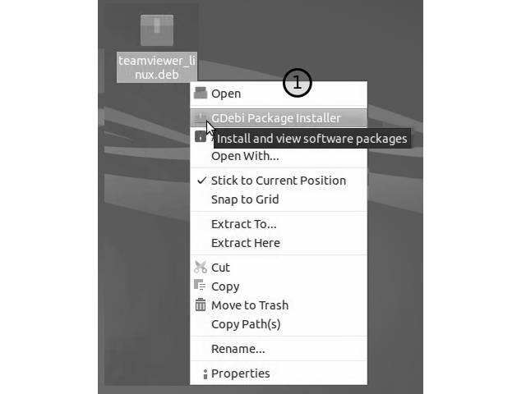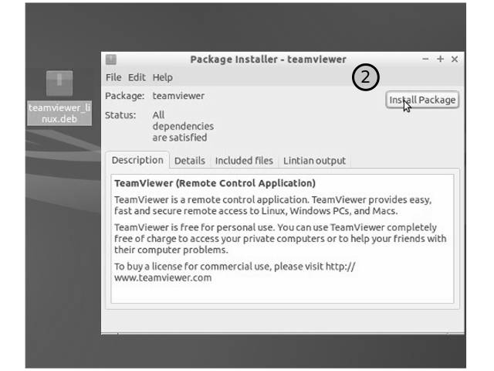

## Programas útiles 01

Esta lista son los mejores programas que podemos encontrar en linux.

* Reproductor de música y video   
  ([**VLC media player**](http://www.videolan.org/vlc/index.html)) Descarga en Software Center
* Navegador web   
  ([**Google Chrome**](http://www.google.com/chrome/)) Descarga en paquete .deb
* Editor de texto  
  medit, [**SublimeText**](http://www.sublimetext.com/) Descarga en artchivo .tar
* Editor de documentos Word, Excel y PowerPoint   
  ([**kingsoft Office**](http://www.kingsoftstore.com/download-office)) Descarga en paquete .deb
* Capturar pantalla de tu Escritorio   
  (**Shutter**) Descarga en Software Center

## Programas útiles o2

**Alarm clock**: programa útil que funciona como despertador pero en tu PC.  
También hay una web que hace lo mismo [metaclock](http://www.metaclock.com/). Descarga en Software Center

**Subdownloader:** programa que usaras mucho si ves películas, descarga los subtítulos de tus películas (no normal es que encuentres los subtítulos en ingles). Descarga en paquete .deb

## Configurar Audio y Sonido

En este sistema operativo casi nadie configura su sistema de audio y sonido, pero hay momento que uno necesita grabar un video, o hablar por skype y es el momento de desempolvar nuestros conocimientos y hacerlo.

La configuración de audio y video por defecto es **ALSA** y la configuración la puedes hacer mediante la interfaz **alsamixer**, solo escríbelo en el terminal y podrás configurar todo tu hardware.



alsamixer

Presionar F4: para configurar captura de sonido (micrófono)

## Personalizar mi Distribución

Es cierto Windows es muy personalizable pero puedes cambiarle y ponerle de todo, si eso ya te parecido demasiado aquí los Linuxeros saben de esta opción como es muy común aquí en Linux a muy pocos le importa la apariencia solo quieres que funcione bien, Pero claro que a nosotros nos interesa que nuestro sistema operativo se vea bien.

La personalización en Ubuntu es muy sencilla y incluso tenemos una pagina exclusiva donde tienes todos los temas y iconos que puedes ponerle a tu sistema operativo desde un tema Windows 95 hasta una MacOX [**gnome-look**](http://gnome-look.org/) es nuestro GooglePlay en el home se muestran los temas e iconos mas instalados, aprovechemos e instalemos un par.

* Descargamos el archivo .tar o zip eso depende del usuario que lo haya subido.
* Extraemos la carpeta y la copiamos en un determinado lugar es ahí donde se cargan por defecto todos los temas.

### Instalación

**Paso 1**: descargar iconos de **[gnome-look](http://gnome-look.org/)**

**Paso 2**: extraer iconos con su capeta contenedora.

**Paso 3**: copiar la carpeta contenedora en

/usr/share/themes => carpeta para temas  
/usr/share/icons => carpeta para iconos

**Paso 4**: abrir el programa (**Customize look and feel**),  
ahí tenemos varias pestañas pero nosotros nos dirigimos a la pestaña (**Icon Theme**) ahí seleccionamos los iconos que mas nos guste.(iconos que copiamos)

**Paso 5**: Luego clic en botón Aplicar cambios y listo tenemos un nuevo estilo.

# Agradecimiento

Bien llegamos hasta la parte final, se que no ha sido muy sencillo para ti terminar el libro entender todo LINUX no es tarea fácil, es seguro que te quedas con muchas dudas preguntas y sabes porque lo sé sí yo también las tuve y las sigo teniendo mejor dicho hay partes de LINUX o específicamente de la distribución que desconozco y claro eso no es problema tenemos que leer documentarnos muy a menudo.

Con esto quiero decir que tu aprendizaje en LINUX aún no ha terminado. Día a día descubrirás nuevas herramientas programas trucos etc.

Si el libro te pareció interesante bueno por favor déjame tu comentario esto me motivara a seguir escribiendo, si quieres saber mas cosas acerca de Lubuntu también pues dejar tu comentario solicitando que haga un video o escriba mas sugiriéndome un tema, y claro que lo hare con mucho gusto puedes contactarme en alguna de estas direcciones:

Correo: [detops.tk@gmail.com](mailto:detops.tk@gmail.com)

Web: [www.objetivosweb.com](http://www.objetivosweb.com)

Blog: [www.acopitan.blogspot.com](http://www.acopitan.blogspot.com)